**Forskere fant hval med plast i magen allerede i 1971**

### 46 år før plasthvalen strandet på Sotra fant havforskere plast i magen til en hval utenfor Canada. Det viser et nyoppdaget notat.

[**Anders Jakobsen**](mailto:anders.jakobsen@hi.no) **Kommunikasjonsrådgiver Havforskningsinstituttet, Forskning.no, 24. august 2018**

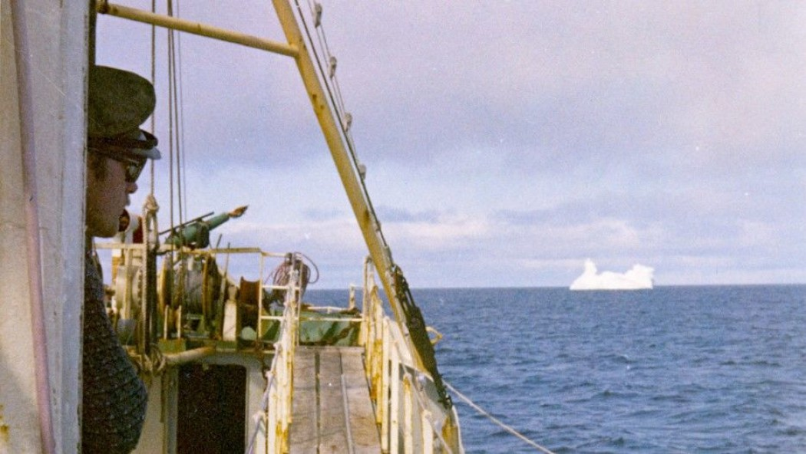

**Åsmund Bjordal fant notatet fra 1971, hvor forskere hadde oppdaget en hval med plast i magen. Bjordal hadde selv sommerjobb som hvalfanger utenfor kysten av Labrador i 1970. Dette bildet viser skytteren i rorhuset når «M/S Landkjenning» er ved Grønland.**

**Fagdirektør Åsmund Bjordal kom i sommer tilfeldigvis over et dokument fra Det internasjonale havforskningsrådet (ICES) fra 1971.**

**Notatet beskriver Havforskningsinstituttets (HI) hvaltokt utenfor kysten av Labrador i Canada, og det er spesielt én setning som er interessant:**

**«A bundle of waste sheet plastic was found in one stomach.»**

**Forskerne fant altså plast i magen til en nebbhval 46 år før den mer kjente plasthvalen strandet på Sotra i fjor.**

**Overrasket plastforsker**

**Når Bjørn Einar Grøsvik, forsker ved Havforskningsinstituttet (HI) og ekspert på plastforurensning i havet, får høre om notatet blir han overrasket.**

**– Jeg har ikke hørt om funn av plast i hval så tidlig før, sier han.**

**HI-forskeren forteller at på 1960- og 70-tallet var plastproduksjonen på verdensbasis mye mindre enn i dag.**

**– Samtidig var det ingen returordninger for plast og mindre oppmerksomhet på å ikke kaste ting på sjøen. Så det var nok en større del av plasten som ble produsert den gang som ble kastet på sjøen, sier Grøsvik.**

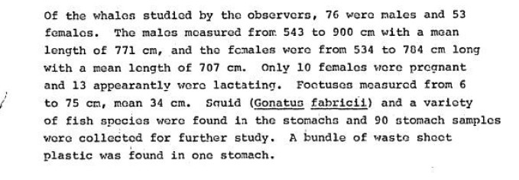

**Plastfunnet ble nevnt i én setning på slutten av avsnittet.**

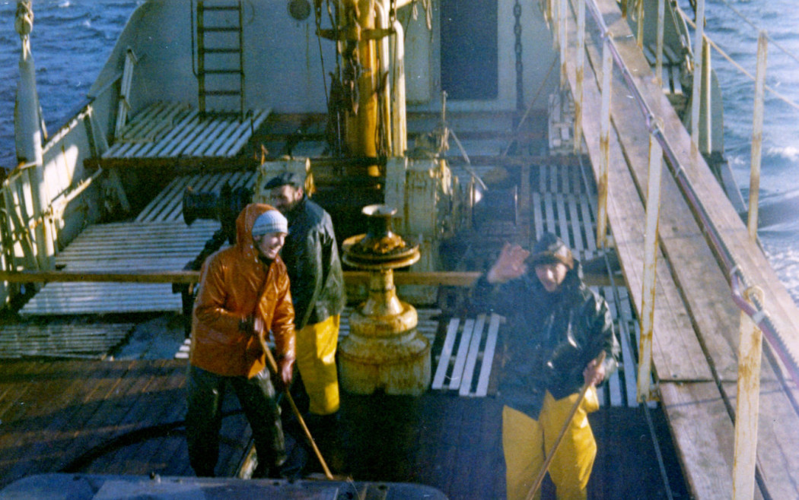

**Dekksvask om bord på «M/S Landkjenning». Åsmund Bjordal, som i dag jobber som fagdirektør ved HI, er helt til venstre.**

**Plast lukter mat**

**Plast i havet utgjør et stort problem på flere måter. Én av dem er at dyr, som hvaler, spiser plasten og dermed ødelegger fordøyelsessystemet. Det var det som skjedde med plasthvalen på Sotra. Den døde etter å ha spist mer enn 30 plastposer.**

**– Dyrene forveksler plast med mat fordi plast som ligger i sjøen, blir begrodd og får et tynt lag av bakterier eller alger som kan skille ut luktsignaler som dyrene tar feil av. De tror de kjenner lukten av mat, sier Grøsvik.**

**Han forteller at forskerne vet om rundt 700 arter i havet som er sårbare for store plastbiter.**

**– Dyrene kan også sette seg fast i plast eller tapt fiskeutstyr, som det vi kaller spøkelsesgarn, sier Grøsvik.**

**Påvirker adferd**

**Plasten i havet forsvinner ikke, men blir etter hvert brutt opp i veldig små biter som er umulige å se med det blotte øyet. Det er dette vi kaller mikroplast, og disse små bitene kan også gjøre skade på livet i havet.**

**– De minste partiklene vet vi for lite om, men det er blitt gjort laboratorieforsøk med høye konsentrasjoner på fisk som viser at nano- og mikroplast kan bli tatt opp av organismene og at de kan påvirke adferden deres, sier han.**

**Forsøk har også vist at mikroplast kan påvirke stoffskiftet og gi betennelsesreaksjoner.**

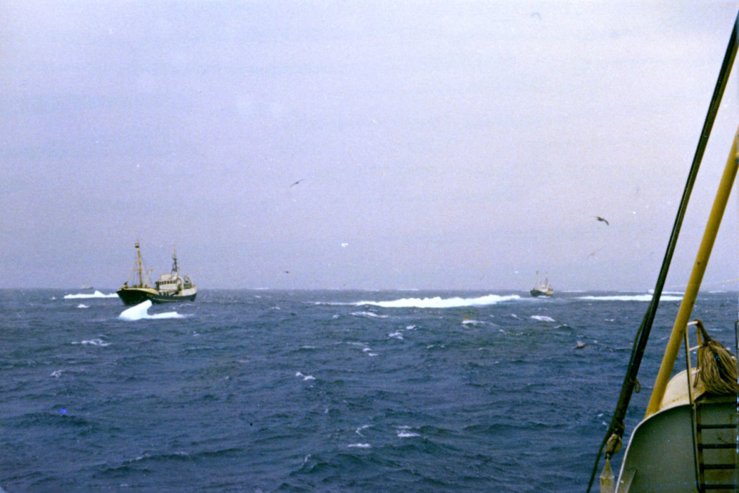

**Både i 1970 og i 1971 var flere skip med på hvaltoktet utenfor Labrador. Her er «M/S Tornado» og «M/S Riston» fotografert av Åsmund Bjordal sommeren 1970.**

**Plasthvalen som vekket folk**

**I januar 2017 strandet en gåsenebbhval på Sotra utenfor Bergen. Den var syk etter å ha spist mer enn 30 plastposer og måtte avlives. Historien til hvalen rørte og engasjerte folk både i Norge og i utlandet og har bidratt til å gjøre folk oppmerksomme på farene med plast i havet.**

**– Plasthvalen på Sotra har vært helt utslagsgivende for det store fokuset på plast i Norge. Bildene av den gjorde at opinionen våknet og blant annet satte i gang store strandryddingsaksjoner, sier Grøsvik.**

**Én måned etter at gåsenebbhvalen på Sotra strandet hadde ulike dugnader samlet inn mer enn 100 tonn plast, bare på Sotra, forteller han.**

**Plast**

**· Makroplast vil si plast som er fra fem millimeter og oppover**

**· Mikroplast er partikler som er mellom én mikrometer (en milliondels meter) og fem millimeter store.**

**· Nanoplast er bitene som er mindre enn én mikrometer.**

**Nytt forskningsfelt**

**Tilbake i 1971 var nok ikke forskerne klar over hvor stort problem plastforurensning kom til å bli, tror Grøsvik. Plastfunnet ble bare nevnt i én setning i ICES-notatet, som ble skrevet av tidligere HI-forsker Ivar Christensen.**

**– Men det var veldig bra at de registrerte det de fant i magen til hvalen, sier Grøsvik.**

**Når han gjør et kjapt søk på ordene «plastic» og «debris» i et nettarkiv over vitenskapelige artikler, viser det at det ikke ble skrevet noe om dette temaet før 1980. Fra 2012 økte antall artikler kraftig. Legger vi til søkeordet «marine», var det så godt som ingenting før 2000. Også der ser vi en sterk økning de siste seks årene.**

**– Så plastfunnet i 1971 var en tidlig observasjon. Og det er viktig for oss å vite når noe er observert for første gang, sier Grøsvik.**